Wykonaj pracę plastyczną – wyklejanka z kolorowej bibuły Pisanka
Potrzebne materiały:
- bibuła w różnych kolorach,
- biała kartka,
- klej,
- nożyczki,
-pojemniki na kulki z bibuły
Z bibuły wycinamy paski o szerokości 1- 2 centymetrów. Odcinamy kawałki bibuły a następnie palcami formujemy z nich kulki które umieszczamy w przygotowanych wcześniej pojemnikach (w każdym pojemniku inny kolor). Przygotowany szablon pokrywamy klejem,
następnie wypełniamy powierzchnię kulkami o odpowiednich kolorach.

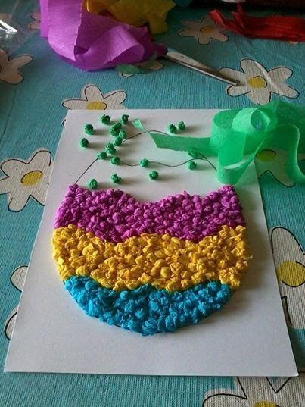

Wzór do wydrukowania
